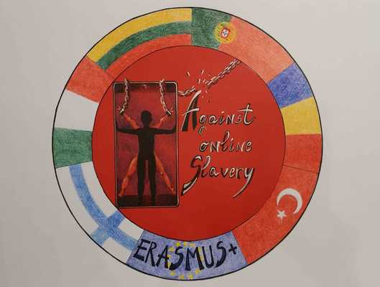
Tuntisuunnitelma | AGAINST ONLINE SLAVERY (2019-1-FI01-KA229-060725)

Maa ja koulu | Italy I.I.S.S. Jacopo del Duca-Bianca Amato Cefalù
Opettaja(t) | Giovanna Liberto and Gianni Catanese
Oppiaine | Yhteiskuntaoppi ja tietotekniikka
Aihe | Nettiriippuvuus
Age group: | 15-16 | Lesson Duration: | 45 minutes

Oppitunnin tavoitteet:
Nuorten nettiriippuvuusilmiö on muuttunut viime vuosina yhä vakavammaksi.
Tarkoituksena on järjestäa koulun tiedotuskampanja:
Tehtävänä on laatia juliste ja esite, joissa kerrotaant, kuinka saada tietoa teknisten työkalujen oikeasta käytöstä.
Viimeisessä vaiheessa valmisteltu työ esitellään muulle ryhmälle.

Sisältöjen tiivistelmä:
Oppitunti 1.
- Opettajien esittelevät tavoitteet.
- Ensimmäinen aivoriihi.
- Työryhmien järjestäminen.
- Rooleja ja tehtäviä.

- Iskulauseiden, mainosjulisteiden analyysi ja käytettävissä olevan materiaalin valinta: keskustelu, siitä millaisia tuotoksia tehdään.

- Julisteen ja esitteen graafisen ulkoasun suunnittelu.

- Julisteen ja esitteen luominen

Oppitunti 2.
- Julisteen julkaisupaikan valinta.
- Ryhmässä mietitään, miten tuotokset esitettäisiin niin, että ne herättävät herättäen luokkatovereiden kiinnostusta. Lisäksi ryhmän jäsenet harjoittelevat varsinaista esitystä valitsemalla sopivimmat komponentit.
- Teoksen esittely muiden luokkien opiskelijoille.

Materiaalit:
Oppikirja, tietokone, älypuhelin

Lähteet:
Työskentely erilaisten verkkoresurssien kanssa, julisteen ja esitteen valmistelu, kuuntelu, keskustelu, konsultointi

Oppimistulosten arviointi:
Opettajat arvioivat omaperäisyyttä, organisointityötä, julisteessa ja esitteen tekstissä käytettyä kieltä, sitoutumista, osallistumista, sääntöjen noudattamista ja työaikoja.

